1. สร้างช่วงเลขที่ใบเสร็จรับเงินโดยใช้ Object : ZISUCA_OFF

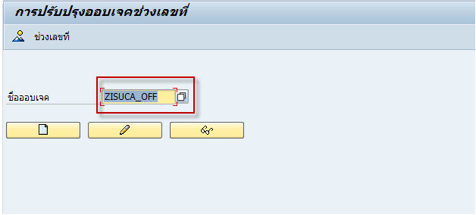

2. ใช้  t-code SNRO  กำหนดเลขที่เอกสารใบกำกับภาษี  เกิดปัญหา Subobject ไม่สามารถสร้างได้

